КАРТА ДИСТАНЦИОННОГО ЗАНЯТИЯ
Дата: 19 октября 2020 г.
Класс: 1
Предмет: физическая культура
Учитель: Ящук Н.В.
Адрес обратной связи: тел: +79214526480, эл. почта natalya-yashuk@mail.ru или https://vk.com/id539039165

Тема: Подвижные игры «Салки», «Охотники и зайцы».
Содержание заданий и рекомендации к занятию.
Перед выполнением упражнений проветрить помещение.
1. Ходьба (2 минуты)
- на носках. (Руки вперёд); - на пятках. (Руки за голову)
- в полуприседе. (Руки на пояс); - высоко поднимая колено. (Руки на пояс)
2. Бег (3 минуты) (Медленный, постоянный темп)
3. Ходьба (1 минута).
4. Запомнить упражнения комплекса общеразвивающих упражнений (ОРУ) №2:
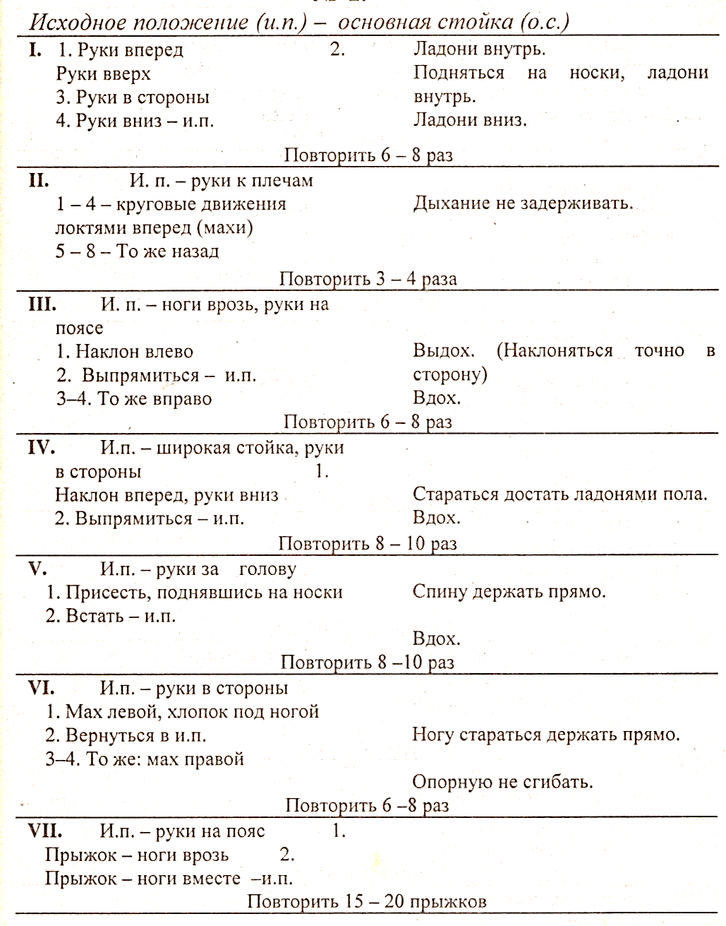
5. Подвижные игры.
«Салки». Игроки убегают от водящего, который должен осалить игроков. Кого осалили, становится водящим.

«Охотники и зайцы». Рисуется домик для охотника и зайцев. У охотника мяч. По команде «Зайцы в поле!» зайцы выбегают из своих домиков на площадку. По сигналу «Охотник!» зайцы убегают (прыгают на двух ногах) в свои домики. Охотник старается из домика попасть в них мячом.

